DIRECCIÓN ACADÉMICA
DEPARTAMENTO DE LENGUA y LITERATURA
Respeto – Responsabilidad – Resiliencia – Tolerancia
GUÍA DE AUTOAPRENDIZAJE N°11
TEMA: “Publicidad, propaganda y estereotipos/prejuicios”

Nombre: ________________________________________________Curso 2°___ Fecha: ____/____/2020
Objetivos:
OA 10: Analizar y evaluar textos de los medios de comunicación, como noticias, reportajes, cartas al director, propaganda o crónicas, considerando:
- Los propósitos explícitos e implícitos del texto, justificando con ejemplos sus afirmaciones sobre dichos propósitos.
- Las evidencias que se entregan o se omiten para apoyar una afirmación.
- Similitudes y diferencias en la forma en que distintas fuentes presentan un mismo hecho.
- Qué elementos del texto influyen en las propias opiniones, percepción de sí mismo yopciones que tomamos.

Estimados y estimadas estudiantes:
En esta guía abordaremos la temática de la Publicidad y la propaganda, enfocándonos particularmente en los prejuicios y estereotipos asociados a este tipo de textos. Estos textos los vemos constantemente en los medios de comunicación que hemos estado trabajando en el último tiempo.
Es importante que leas bien la guía antes de realizarla y ante cualquier consulta, no dudes en escribirnos a nuestro correo o a través de nuestro instagram: @lenguaje_cesantarosa.
Esperamos que disfrutes la realización de la guía.

2ºA y 2ºD | mariajesus.escobar@cesantarosa.cl
2ºB y 2ºC | eugenia.azcarate@cesantarosa.cl
Profesoras de Lenguaje y Comunicación.

PARA COMENZAR…
PUBLICIDAD Y PROPAGANDA

Ya sabemos que un texto no literario es aquel discurso que tiene como propósito principal la transmisión de información. Sin embargo y como ya lo hemos visto con los textos periodísticos, algunos se caracterizan por tratar de convencer o persuadir al lector para que piense o actúe de alguna forma determinada.
Dentro de los textos no literarios se encuentra la publicidad y propaganda, que se encargan principalmente de esto, es decir, su objetivo fundamental es captar la atención del público de forma creativa para difundir productos o ideas, logrando que las personas compren un artículo o apoyen una opinión.

En otras palabras, la publicidad y la propaganda son técnicas de comunicación que estimulan al consumidor o destinatario para que adquiera productos de una determinada marca (publicidad) o adopte determinados puntos de vista (propaganda).
Por lo tanto, la similitud entre estos tipos de textos es que ambos pretender influir en las personas y la diferencia es que el primero lo hace para convencer a las personas de comprar artículos del mercado y el segundo para inducirlo a pensar u opinar de cierta forma.

Entonces…

¿Cómo afectan los medios de comunicación y las redes sociales en la construcción de quienes somos?
________________________________________________________________________________________________________________________________________________________________________________________________________________________________________________________________________________________________________________________________________________________________________________________________________

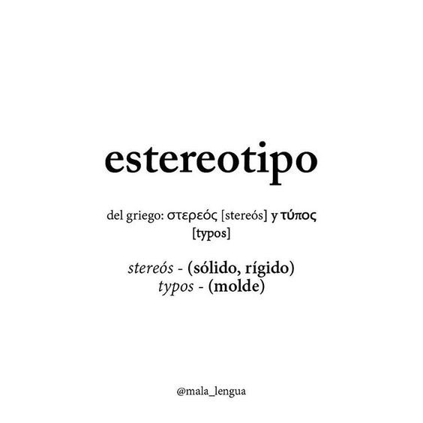
ESTEREOTIPOS:
¿Qué son los estereotipos?

Percepción exagerada, simplificada y con pocos detalles, que se tiene sobre una persona o grupo de personas que comparten ciertas características.

Basada en PREJUICIOS.

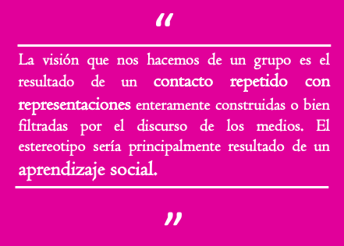

Estereotipos en la publicidad:
- La publicidad es una de las principales responsables de los estereotipos, ya que a través de muchas estrategias comerciales consiguen establecer modelos de conducta que las personas tratarán de imitar.
- Los estereotipos en la publicidad son ideas simplificadas de la realidad que han sido aceptadas por la sociedad o por un grupo de personas determinado.

ESTEREOTIPOS DE GÉNERO
¿Qué entendemos por rol de género?

Conjunto de normas sociales y comportamientos generalmente percibidas como “apropiadas” para los hombres y las mujeres en un grupo o sistema social dado en función de la construcción social que se tiene de la masculinidad y femineidad.

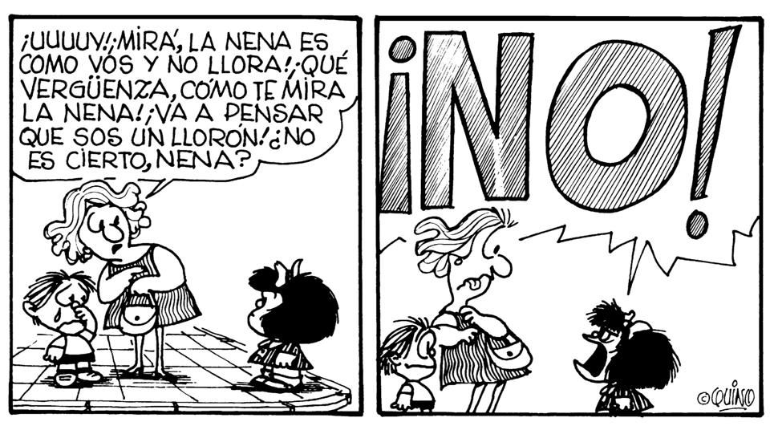

SEXISMO, DISCRIMNACIÓN POR SEXO O GÉNERO:
- Discriminación que se ejerce sobre un individuo por su sexo.
- La persona es discriminada ya que se considera que su sexo, por sus características, resulta inferior al otro.
- Prejuicio o discriminación basada en el sexo o género
- Condiciones o actitudes que promueven estereotipos de roles sociales establecidos en diferencias sexuales.

PUBLICIDAD SEXISTA:
- El rol de la mujer en la publicidad ha sido altamente estereotipado, representándola siempre como esposa, madre, ama de casa o incluso como mujer objeto.
- En el hombre el estereotipo establecido ejerce mayor presión social hacia una imagen que refleje fuerza, agresividad, dominio, valentía, pero sin descuidar tampoco su aspecto físico. A su vez, son mostrados como poco profundos y muy superficiales, esencialmente incompetentes.

ACTIVIDAD:

- A continuación, te presentamos fragmentos de un artículo llamado “Mujeres ultra modernas”de la revista “Confidencias” publicada el 9 de noviembre de 1960 en Chile.
- Debes leer los perfiles de estas mujeres “Ultra modernas” y ver si estos se confirman o se modifican en las campañas publicitarias presentadas a continuación, respondiendo las preguntas presentadas a continuación.
LA SOFISTICADA
Original | Transcripción
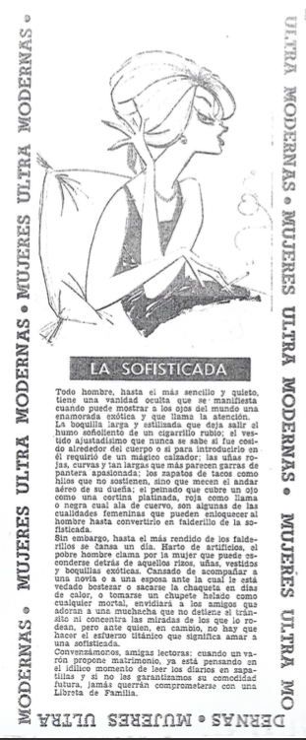 | Todo hombre, hasta el más sencillo y quieto, tiene una vanidad oculta que se manifiesta cuando puede mostrar al mundo una enamorada exótica y que llama la atención.  La boquilla larga y estilizada que deja salir el humo soñoliento de un cigarro rubio, el vestido ajustadísimo que nunca se sabe si fue cosido alrededor del cuerpo o si para introducirlo en él requirió un mágico calzador; las uñas rojas, curvas y tan largas que más parecen garras de pantera apasionada; los zapatos de tacos como hilos que no sostienen, sino que mecen el andar aéreo de su dueña; el peinado que cubre un ojo como una cortina platinada, roja como llama o negra cual ala de cuervo, son algunas de las cualidades femeninas que pueden enloquecer al hombre hasta convertirlo en falderillo de la sofisticada.  Sin embargo, hasta el más rendido de los falderillos se cansa un día. Harto de artificios, el pobre hombre clama por la mujer que puede esconderse detrás de aquellos rizos, uñas, vestidos y boquillas exóticas. Cansado de acompañar a una novia o a una esposa ante la cual le está vedado bostezar o sacarse la chaqueta en días de calor, o tomarse un chupete helado como cualquier mortal, envidiará a los amigos que adoran a una muchacha que no detiene el tránsito ni concentra las miradas de los que lo rodean, pero ante quien, en cambio, no hay que hacer el esfuerzo titánico que significa amar a una sofisticada.  Convenzámonos, amigas lectoras: cuando un varón propone matrimonio, ya está pensando en el idílico momento de leer los diarios en zapatillas y si no les garantizamos su comodidad futura, jamás querrán comprometerse con una Libreta de Familia.

LA HOGAREÑA
Original | Transcripción
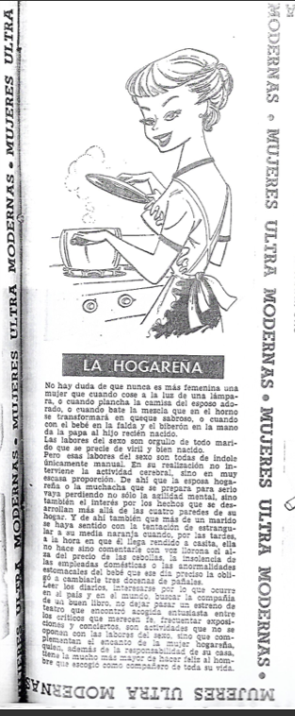 | No hay duda de que nunca es más femenina una mujer que cuando cose a la luz de una lámpara, o cuando plancha la camisa del esposo adorado, o cuando bate la mezcla que en el horno se transformará en queque sabroso, o cuando con el bebe en la falda y el biberón en la mano da la papa al hijo recién nacido.  Las labores del sexo son orgullo de todo marido que se precie de viril y bien nacido.  Pero esas labores del sexo son todas de índole únicamente manual. En su realización no interviene la actividad cerebral, sino en muy escasa proporción. De ahí que la esposa hogareña o la muchacha que se prepara para serlo vaya perdiendo no sólo la agilidad mental, sino también el interés por los hechos que se desarrollan más allá de las cuatros paredes de su hogar. Y de ahí también que más de un marido se haya sentido con la tentación de estrangular a su media naranja cuando, por las tardes, a la hora en que él llega rendido a casita, ella no hace sino comentarle con voz llorona el alza de los precios de las cebollas, la insolencia de las empleadas domésticas o las anormalidades estomacales del bebe que ese día preciso la obligó a cambiarle tres docenas de pañales.  Leer los diarios, interesarse por lo que ocurre en el país y en el mundo, buscar la compañía de un buen libro, no dejar pasar un estreno de teatro que encontró acogida entusiasta entre los críticos que merecen fe, frecuentar exposiciones y conciertos, son actividades que no se oponen con las labores del sexo, sino que complementan el encanto de la mujer hogareña, quien, además de la responsabilidad de su casa, tiene la mucho más mayor de hacer feliz al hombre que escogió como compañero de toda su vida.

Imagen 1 | Imagen 2

II. Luego de leer los perfiles de “Mujeres ultras modernas” de la revista “Confesiones” publicada en 1960 y al compararlas con las publicidades presentes en la imagen 1 y 2, responde:

1. ¿Qué elementos o conceptos sobre la mujer aparecen en los perfiles de 1960 y se repiten en la publicidad actual?
________________________________________________________________________________________________________________________________________________________________________________________________________________________________________________________________________________________________________________________________________________________________________________________________________

2. ¿Qué elementos crees que ya no existen en la concepción de mujer que tenemos en la actualidad y que sí aparecen en los perfiles de 1960?
________________________________________________________________________________________________________________________________________________________________________________________________________________________________________________________________________________________________________________________________________________________________________________________________________

